Vodafone Theatre Via Lorenteggio, 240 - 20147 Milano

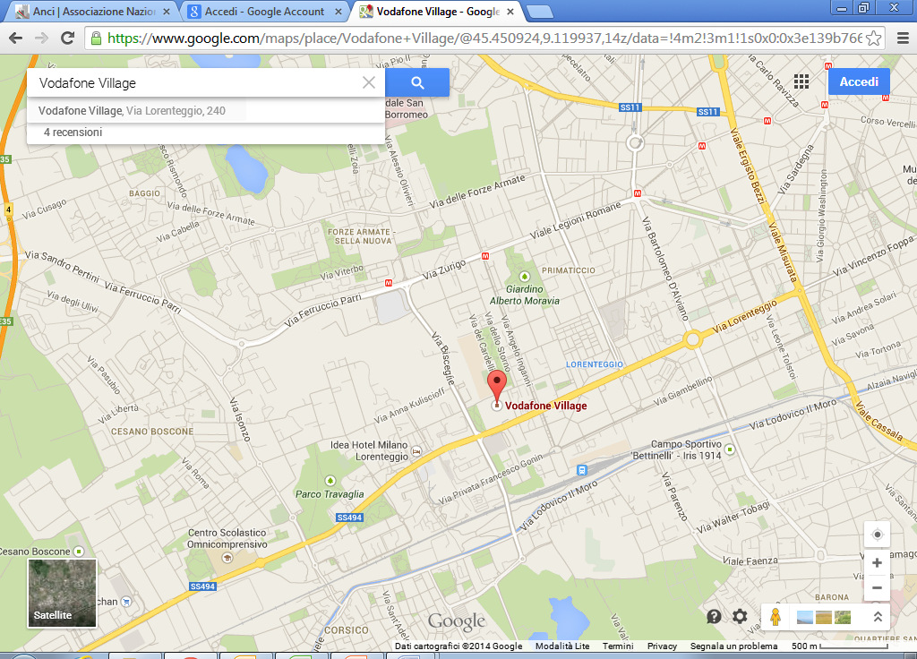

Come arrivare:

Mezzi pubblici www.atm-mi.it
Con la metropolitana: Linea Rossa, fermata Bisceglie, quindi bus linea 78 per 4 fermate.
Con i mezzi di superficie: tram linea 14 e bus linea 50 o 78.

Treno
Dalle Stazioni ferroviarie Milano Centrale o Milano Porta Garibaldi, con Metropolitana Linea Verde fino a S. Ambrogio, quindi bus linea 50 per 8 fermate.

Aeroporti
Da Linate:
Con il taxi 35 minuti (34 km).
Con i mezzi pubblici: bus linea 73 o linea X73 al capolinea “Uscita Arrivi Nazionali” con arrivo a Milano
in Piazza San Babila, da qui Metropolitana Linea Rossa fino a Bisceglie, quindi bus linea 78 per 4 fermate.

Da Malpensa:
Con il taxi 45 minuti (50 km).
Con i mezzi pubblici: ogni 30’ servizio ferroviario “Malpensa Express” che collega in 40 minuti l’aeroporto
con la stazione delle Ferrovie Nord Cadorna F.N. Da qui Metropolitana Linea Verde fino a Sant’Ambrogio,
quindi bus linea 50 per 8 fermate, oppure Metropolitana Linea Rossa fino a Bisceglie, quindi bus linea 78 per 4 fermate.

Per informazioni:
infovodafonetheatre@vodafone.com
Tel. +39 02 4143 5460

Arrivati al Vodafone Village - Via Lorenteggio, 240, seguire le indicazioni che portano al Theatre: si procede dritti fino alle scale mobili, si arriva in piazza e sul lato sx c'e' il Vodafone Theatre.
Alla reception del Theatre, ci saranno le hostess ad accogliervi.

